1. 电源电路设计

关节驱动电路板的主要功能是接收主控电路的控制信号数据包，进行解算后得到每一个关节舵机的目标角度位置，然后通过PID算法进行关节位置闭环控制，再将控制结果及传感器参数进行打包通过总线反馈给主控电路。其中包括MCU、电源、总线通信、信号处理四个部分电路。

针对电源电路的设计，根据不同功能部分的电压及功率需求，将电源电路分为VCC转5V、VCC转3.3V和VCC转可调恒压输出三个部分进行设计。

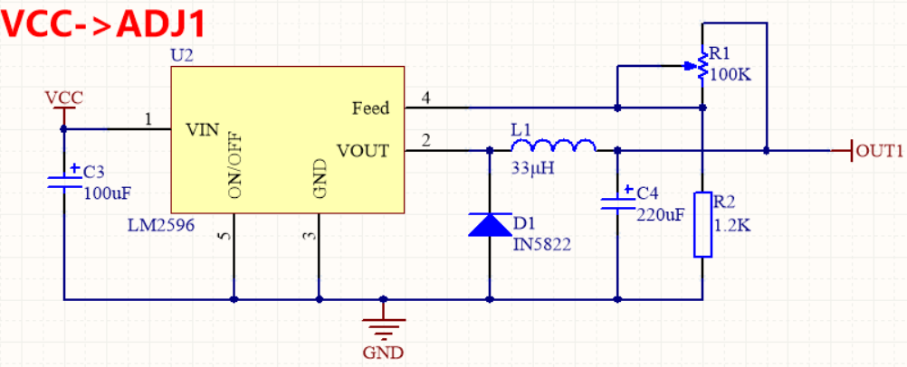其中可调恒压输出用于关节舵机供电，其特点在于功率较大，设计为电压可调是通过调节输出电压来改变关节舵机响应速度及输出力矩，其可调范围为关节舵机推荐工作电压（5-7.2V），电路原理设计如图。

其中主要稳压芯片采用LM2596-ADJ（TO-263贴片封装），LM2596是较为常见的降压型稳压芯片，具有3A以上的驱动电流输出能力以及较好的线性输出特性和负载调节特性。其外围电路简单，对于恒压输出的LM2596芯片，仅需4个外围元器件便可构成其外围电路。输出可调的LM2596芯片，也只需要如图所示的6个外围元器件即可。其输出电压可按照如下公式进行计算：

$Vout=1.235*（1+\frac{R2}{R1}）$

其中中1.235为芯片内部基准电压，R1,R2为图中Feed脚两端分压电阻的大小，R1为靠近OUT端电阻值（上端电阻），R2为靠近GND端电阻值（下端电阻）。所以可得分压电阻存在以下计算公式：

$\frac{R2}{R1}= \frac{Vout}{1.235}-1$

根据设计可调电压范围为5-7.2V，可分别计算可调范围电阻阻值比例：

$\frac{R2}{R1}\left(max\right)= \frac{7.2}{1.235}-1≈4.83$

$\frac{R2}{R1}\left(min\right)= \frac{5.0}{1.235}-1≈3.05$

所以，由电路图联立方程如下：

$R1 + R2 = 101.2$ ①

$\frac{R2}{R1}=(3.05\sim 4.83)$ ②

解出R1,R2即为此稳压电路设计输出电压可调范围对应的上下端电阻阻值。

而针对STM32系列主控芯片，其电源电路则需求其为3.3V恒压输出，特点是功率小，但要求电压误差小，具有较好的稳定性能等。所以采用了常用的AMS1117-3.3V稳压芯片，使用体积较小的SOT-89贴片封装。

AMS1117-3.3V稳压芯片是MCU电路设计常用的正向低压降压器，其输入电压最高可到12V，输出电压在3.267~3.333V范围内，其电流输出能力根据其封装略有不同，但基本都具有1A左右稳定电流输出能力，完全满足MCU及其外围电路元器件的功率需求。

1. 单总线串口通信电路设计

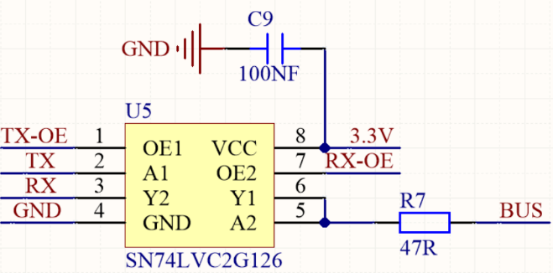 关节驱动电路板在整个机器人系统中，需要通过总线电路从主控电路获取对每个关节舵机角度位置的控制信息，然后再将其转化成具体的控制信号进行输出。因此关节舵机驱动电路板在串口总线上处于从机地位，在电路程序初始化的过程中会进行从机标记及ID号分配（见单总线串口通信程序设计）。虽然其处于从机地位，但它仍需要将采集到的传感器信号及舵机控制结果等向主机进行反馈，所以也需要完整的总线转换电路。其电路原理设计如下图所示：

其主要功能芯片采用SN74LVC2G126芯片进行实现，SN74LVC2G126是一款典型的具有三态输出的双总线缓冲芯片，通过单片机通用GPIO端口控制OE1,OE2两个端口电平可以分别控制串口通信的发送端TX和接收端RX同总线的连通。即当OE1=1,OE2=0时，A1与Y1导通，A2与Y2断开，此时串口通信的发送端TX与总线BUS连通，可以将关节驱动电路所采集到的传感器信号及关节舵机控制信息通过TX端口发送到总线BUS上供主控电路读取。同理，当OE1=0,OE2=1时，A1与Y1断开，A2与Y2导通，此时串口通信的发送端TX成高阻态，无法进行数据发送，但其接收端RX与总线BUS连通，可以从总线获取由主控电路发出的包括舵机位置参数等控制信息的数据包。

而电路中电容C9主要作用是对3.3V电源输入进行滤波和电压稳定，保证SN74LVC2G126芯片工作电压稳定。而R7则是总线上的能耗电阻，负责消耗总线上的功率，解决总线上缺乏能耗元件而导致信号卡死的问题。

1. 电流检测电路设计

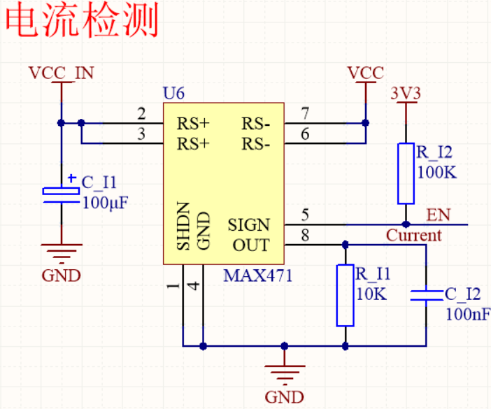关节舵机是整个机器人系统的主要动力源，为机器人提供关节扭矩以使其能够通过关节自由度模仿生物运动。而这一功能使得关节舵机需要输出相对较大的功率以支撑机器人主体重量。关节舵机可以通过PID闭环位置控制进行关节位置的精准控制，但当遇到无法规避的障碍物或出现关节舵机故障的情况下，PID算法往往无法准确知晓关节舵机当前的工作状态，当偏差持续存在的情况下，闭环控制程序趋势关节舵机增大输出电流以尝试减小偏差，而这种情况往往容易导致关节舵机因电流过大造成电机电刷烧毁失效或电机驱动电路烧毁失效等无法挽回的损坏。所以在关节舵机内部增加电流反馈电路，根据直流电机工作原理，当电机输出较大力矩或堵转的情况下，关节舵机的输入电流将急剧增大。通过检测关节舵机的输入电流，对PID闭环控制进行防过载补偿和关节力矩控制，有效控制机器人因过载而造成的损坏。

而此部分硬件设计主要基于MAX471电流检测芯片进行设计，MAX471是常用的双向高侧电流感应放大器，常用于直流电源线监控。具有3安培的大电流输入输出能力，不但能对电流进行准确检测。还能通过芯片使能引脚对芯片进行关断操作，有效切断输入电流。其信号输出形式为模拟量输出，主要工作原理是根据芯片内部电磁感应，对干路电流进行比例缩小后输出，其输入输出比例系数约为0.5mA/A。再利用采样电阻R_I1，将电流输出信号转变为电压信号通过单片机的ADC功能进行采集，模拟量输出公式如下：

$$Uout= \frac{Iout}{R_I1} V$$

将比例系数带入上式，则可通过ADC采样参数计算主干路电流，从而对PID闭环控制进行补偿。

而5号管脚则是作为芯片关断管脚使用，通过单片机GPIO输出进行控制，当ADC采样参数所测得的电流严重超过额定工作电流时，单片机可以通过GPIO输出功能关断电流芯片从而让整个关节舵机供电系统停止工作，以待检查。